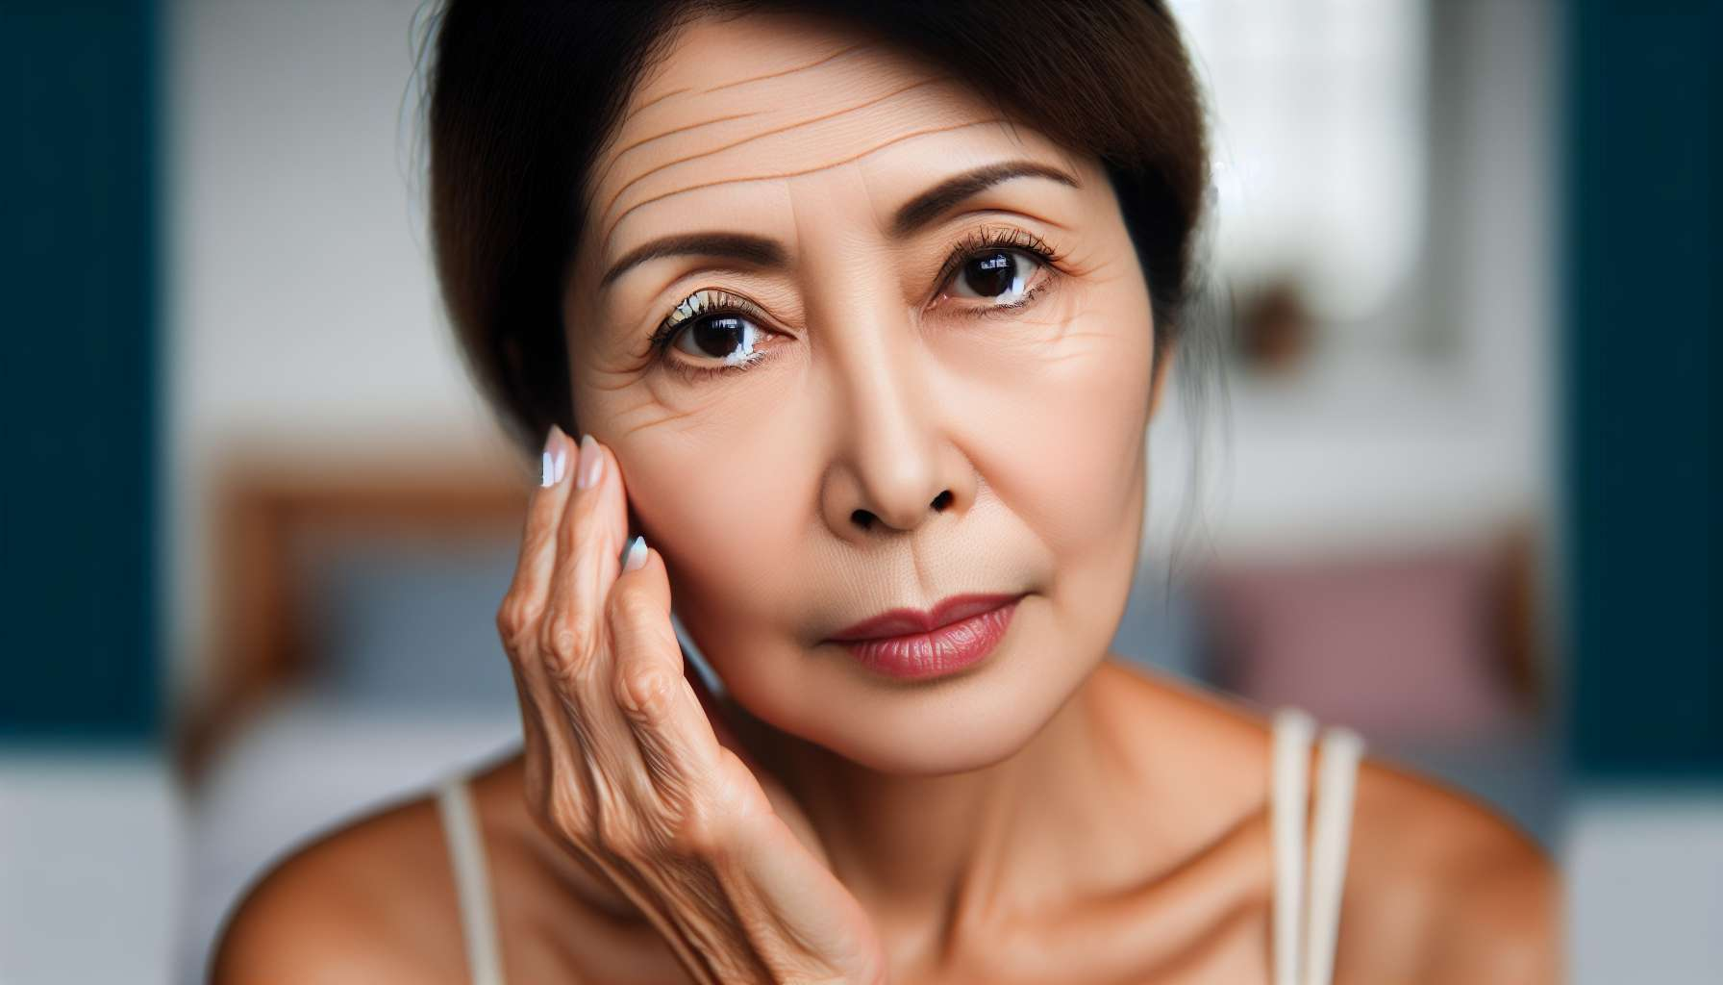

La menopausa, che segna la fine della vita riproduttiva della donna, è caratterizzata da una serie di sintomi fisici e psicologici legati alla carenza di estrogeni. Questi sintomi, di intensità e durata variabili tra le donne, possono avere un impatto significativo sulla qualità della vita e richiedono un adeguato trattamento.  
  
Tra i sintomi più frequenti e caratteristici della menopausa, troviamo i disturbi vasomotori, come le vampate di calore e le sudorazioni notturne. Le vampate di calore, descritte come una sensazione improvvisa e intensa di calore che si diffonde sul viso, collo e petto, colpiscono quasi il 75% delle donne in menopausa. Spesso accompagnate da rossori, battiti cardiaci accelerati e sudorazione, possono durare da pochi secondi a parecchi minuti. Le sudorazioni notturne, invece, si verificano durante il sonno e possono causare risvegli frequenti e stanchezza diurna.  
  
Esempio: Da qualche mese, Sophie, 52 anni, si sveglia quasi tutte le notti a causa di abbondanti sudorazioni che bagnano le sue lenzuola. Si sente stancha e irritabile durante il giorno, cosa che influisce sulla sua vita professionale e familiare. Durante una visita con la sua ginecologa, le viene spiegato che queste sudorazioni notturne sono un sintomo classico della menopausa, legate alla carenza di estrogeni e alle modifiche della termoregolazione. Le viene proposto un trattamento ormonale sostitutivo a basso dosaggio per attenuare questi disturbi e migliorare il suo sonno.  
  
La menopausa è anche accompagnata da modificazioni cutaneo-mucose, legate all'atrofia dei tessuti dipendenti dagli estrogeni. La pelle diventa più sottile, più secca e meno elastica, favorendo l'apparizione di rughe e rughette. Le mucose, in particolare la mucosa vaginale, si assottigliano e si fragilizzano, causando secchezza vaginale, prurito e dispareunia (dolore durante i rapporti sessuali). Queste modifiche possono anche influire sulla sfera urogenitale, con incontinenza urinaria da sforzo, infezioni urinarie ricorrenti e disuria (bruciore durante la minzione).  
  
Aneddoto: Durante un workshop sulla menopausa, una partecipante condivide la sua esperienza con la secchezza vaginale: "Da quando sono in menopausa, ho l'impressione di avere carta vetrata nella vagina. I rapporti sessuali sono diventati così dolorosi che ho finito per evitarli completamente. Fortunatamente, la mia ginecologa mi ha prescritto un trattamento locale a base di estrogeni che ha davvero migliorato la situazione. Ora posso di nuovo avere una vita sessuale appagante con il mio partner."  
  
I disturbi dell'umore e i sintomi psicologici sono anche comuni in menopausa, colpendo quasi una donna su due. Le fluttuazioni ormonali, associate alle modifiche fisiologiche e ai cambiamenti di vita che si verificano in questo periodo, possono causare labilità emotiva, irritabilità, ansia o anche umore depresso. Alcune donne riferiscono anche problemi di memoria e di concentrazione, stanchezza cronica e diminuzione della libido.  
  
Esempio: Da quando è in menopausa, Marie, 54 anni, ha l'impressione di non riconoscersi più. Lei, che era sempre stata così allegra e dinamica, adesso si sente triste e abbattuta, senza energia per le sue attività abituali. Ha difficoltà a concentrarsi sul lavoro e si arrabbia facilmente a casa. Preoccupata, ne parla con la sua ginecologa che le spiega che questi cambiamenti d'umore sono frequenti in menopausa e possono essere gestiti con un approccio globale che combina terapia ormonale, psicoterapia e misure igienico-dietetiche.  
  
Infine, la menopausa è accompagnata da una perdita ossea accelerata, legata alla carenza di estrogeni. Gli estrogeni svolgono infatti un ruolo chiave nel mantenimento della massa ossea, promuovendo l'attività degli osteoblasti (cellule che producono l'osso) e inibendo quella degli osteoclasti (cellule che riassorbono l'osso). La loro carenza provoca uno squilibrio nel rimodellamento osseo, con una perdita ossea di circa il 2-3% all'anno nei primi anni successivi alla menopausa. Questa perdita ossea può portare all'osteopenia, quindi all'osteoporosi, con un aumento del rischio di fratture.  
  
Aneddoto: Durante una conferenza sull'osteoporosi, un reumatologo mette in guardia sull'importanza dello screening e della prevenzione nelle donne in menopausa: "Dopo i 50 anni, una donna su tre subirà una frattura osteoporotica nella sua vita. Queste fratture, in particolare quelle dell'anca, possono avere conseguenze drammatiche in termini di morbi-mortalità e perdita di autonomia. È fondamentale rilevare precocemente l'osteoporosi con un'osteodensitometria e mettere in atto misure preventive: supplementazione di vitamina D/calcio, attività fisica regolare, cessazione del fumo, ecc."  
  
In sintesi, la menopausa è accompagnata da numerosi sintomi legati alla carenza di estrogeni, che possono influire sulla qualità della vita delle donne. I disturbi vasomotori, le modificazioni cutaneo-mucose, i sintomi psicologici e la perdita ossea sono le manifestazioni più frequenti e caratteristiche di questo periodo. La loro gestione si basa su un approccio globale e personalizzato, che combina misure igienico-dietetiche, terapie ormonali sostitutive e supporto psicologico se necessario. Lo screening e la prevenzione delle complicazioni a lungo termine, in particolare dell'osteoporosi, fanno anche parte integrante della cura della donna in menopausa.  
  
Punti da ricordare:  
  
- La menopausa segna la fine della vita riproduttiva della donna e si accompagna di sintomi legati alla carenza di estrogeni.  
  
- I disturbi vasomotori (vampate di calore, sudorazioni notturne) sono i sintomi più frequenti e caratteristici, colpendo quasi il 75% delle donne in menopausa.  
  
- Le modificazioni cutaneo-mucose (pelle secca, rughe, secchezza vaginale, dispareunia) sono legate all'atrofia dei tessuti dipendenti dagli estrogeni.  
  
- I disturbi dell'umore e i sintomi psicologici (irritabilità, ansia, depressione) colpiscono una donna su due in menopausa.  
  
- La menopausa è accompagnata da una perdita ossea accelerata, che può portare all'osteoporosi e ad un aumento del rischio di fratture.  
  
- La gestione della menopausa si basa su un approccio globale e personalizzato, che combina misure igienico-dietetiche, terapie ormonali sostitutive e supporto psicologico.  
  
- Lo screening e la prevenzione delle complicazioni a lungo termine, in particolare dell'osteoporosi, sono essenziali nella donna in menopausa.